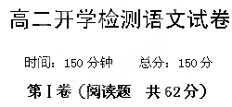
一、（9分）
阅读下面文字，完成1～3题。
“有态度”的文化
单士兵
最近文化圈里流行的一个热词，叫“有态度”。文化当然是应该“有态度”的。不过，在我看来，不论是哪一种文化人，如果只是在刻意标榜自己“有态度”，以显示其孤高与特立独行的个性，其实未必是最值得激赏的。毕竟，真正赋含价值的有态度，并不是一个人摆拍的表情与姿态，而应该是一种群体性的记忆唤醒与价值认同。文化的最大价值，应该是由孤立的个体情感转向整个社会的情感共鸣。
农民工版《春天里》传递的情感与价值，完全是来自于一种自觉的意识，它是完全尊重社会现实自发的本真表达，彻底摆脱了一切约定俗成的文化框架与艺术惯习。恰恰就是这种完全自发与自然的态度，不但让人不会嫌弃他们的粗陋，反而产生超越原唱者的力量感，引起普遍的艺术共鸣。
众所周知，摇滚乐多是以反叛的姿态进行文化对抗。人们也总是用“反抗”与“愤怒”这样语词来诠释摇滚的艺术价值。无疑，这首《春天里》就展现了社会底层沦陷的无奈挣扎，体现了一种为突破阶层固化的反抗。它像社会传感器一样，让人在心灵深处清晰碰触到社会苦痛与不安的敏感神经，然后产生一种静水流深的愤怒。
摇滚从来也并不只是属于白领精英与小资群体的。身出披头士的摇滚大师约翰·列侬，把摇滚乐视为表达信仰与挑战主流的方式，他被视为工人阶级的英雄，从中不难发现，摇滚乐与英国工人阶级之间的深刻关系。这些年，我们从罗大佑、崔健以及汪峰的很多音乐作品中，也可以深切感受到一种反抗与愤怒，很多都属于底层声音，只是有些人不明白那就是摇滚。当然，很多反映底层价值诉求的摇滚音乐，在现实中要么无法得到充足的传播空间，要么被一些所谓的主流观点异解扭曲。
音乐是一种文化载体，很多时候都自然承载着推动社会进步的功能。这回农民工版《春天里》不仅唱哭了千万网友，还打动了湖南省委书记周强，让他也听得热泪盈眶，甚至两次推荐这首摇滚。由此，很多人也期待能有更多的权力去关注社会底层的生存权利。文艺介入政治的姿态，或者是批评，或者是建设。而这二者有时在目的性方面，又会有其统一性。现在看来，农民工版《春天里》就是真正“有态度”的文化，如果能够在倒逼权力赋还底层权利，或者唤醒权力关注社会公平方面，起到哪怕是极其微薄的作用，当然就是这首摇滚的最大价值。
在这个过度崇拜文化英雄、迷信文化权威的年代，农民工版《春天里》能够带来强烈情感共鸣，产生巨大的社会价值，说明那种刻意强调“态度”的文化表达，容易脱离公共基础而显得太过虚弱与伪饰。这实际就要求，当前必须提供更多的公共平台，让那些真正反映人们普遍与真实的文化声音得到充分传播。
（选自2010年11月16日《中国青年报》）
1．从原文看，下列对“有态度”的理解，不正确的一项是（ ）（3分）
A．“有态度”并不等同于孤高与特立独行的个性，不需要去刻意标榜。
B．“有态度”是一种群体性的记忆唤醒与价值认同，与个人态度无关。
C．“有态度”体现文艺介入政治的姿态，批评或建设，二者时有统一。
D．“有态度”是真正反映人们普遍与真实的文化声音，应该充分传播。
2．从原文看，不属于分析“农民工版《春天里》打动人心”原因一项是（ ）（3分）
A．它尊重社会现实自发的本真表达，彻底摆脱一切约定俗成的文化框架与艺术惯习。
B．它或许在唤醒权力关注社会公平方面，能够起到某种作用，从而实现其最大价值。
C．它展现了社会底层沦陷的无奈挣扎，让人清晰碰触到社会苦痛与不安的敏感神经。
D．它在这个过度崇拜文化英雄、迷信文化权威的年代，却能够带来强烈的感情共鸣。
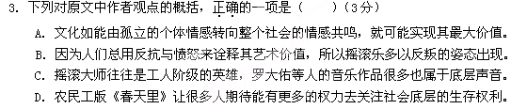
二、（35分）
阅读下面的文字，完成4~7题。
永和九年，岁在癸丑，暮春之初，会于会稽山阴之兰亭，修禊事也。群贤毕至，少长咸集。此地有崇山峻岭，茂林修竹，又有清流激湍，映带左右。引以为流觞曲水，列坐其次，虽无丝竹管弦之盛，一觞一咏，亦足以畅叙幽情。
是日也，天朗气清，惠风和畅。仰观宇宙之大，俯察品类之盛，所以游目骋怀，足以极视听之娱，信可乐也。
夫人之相与，俯仰一世。或取诸怀抱，悟言一室之内；或因寄所托，放浪形骸之外。虽趣舍万殊，静躁不同，当其欣于所遇，暂得于己，快然自足，不知老之将至；及其所之既倦，情随事迁，感慨系之矣。向之所欣，俯仰之间，已为陈迹，犹不能不以之兴怀，况修短随化，终期于尽！古人云，“死生亦大矣。”岂不痛哉！
每览昔人兴感之由，若合一契，未尝不临文嗟悼，不能喻之于怀。固知一死生为虚诞，齐彭殇为妄作。后之视今，亦犹今之视昔。悲夫！故列叙时人，录其所述。虽世殊事异，所以兴怀，其致一也。后之览者，亦将有感于斯文。
4．下列加横线的词语解释不正确的一项是（ ）（3分）
A．①引以为流觞曲水，列坐其次（它的旁边，指水边）
②所以游目骋怀（用来）
B．①虽无丝竹管弦之盛（借指音乐）
②曾不知老之将至（乃，竟）
C．①夫人之相与，俯仰一世（交往）
②或取诸怀抱（从……中取得）
D．①虽世殊事异，所以兴怀，其致一也（导致）
②未尝不临文嗟悼（面对）
5．下列句子中“一”作数词用的一项是（ ）（3分）
A．①一觞一咏，亦足以畅叙幽情
②夫人之相与，俯仰一世
B．①固知一死生为虚诞，齐彭殇为妄作
②悟言一室之内
C．①虽世殊事异，所以兴怀，其致一也
②每览昔人兴感之由，若合一契
D．①吏呼一何怒！妇啼一何苦！
②一夫作难而七庙隳
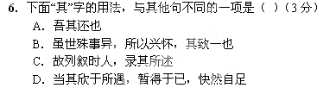
7．把原文中画横线的句子翻译成现代汉语。（10分）
（1）仰观宇宙之大，俯察品类之盛，所以游目骋怀，足以极视听之娱，信可乐也。（4分）

（2）固知一死生为虚诞，齐彭殇为妄作。 （3分）

- 虽无丝竹管弦之盛，一觞一咏，亦足以畅叙幽情。（3分）

阅读下面这首古诗，完成8~9题（8分）
登金陵凤凰台
李白
凤凰台上凤凰游，凤去台空江自流。吴宫花草埋幽径，晋代衣冠成古丘。
三山半落青天外，二水中分白鹭洲。总为浮云能蔽日，长安不见使人愁。
8、分别概括这首诗颔联和颈联的内容，并说说这两联寄寓了诗人哪些感慨。(4分)
答:
9、“总为浮云能蔽日”一句用了何种修辞手法？尾联表达了诗人什么样的思想感情？（4分）
答：
10、补写出下列名篇名句中的空缺部分。（共8分）
（1）黄鹤之飞尚不得过， 。 （李白《蜀道难》）
（2） ，孤舟一系故园心。 （杜甫《秋兴八首（其一）》）
（3） ，百年多病独登台。 （杜甫《登高》）
（4）舞榭歌台， 。 （辛弃疾《永遇乐・京口北固亭怀古》）
（5） ，此时无声胜有声。 （白居易《琵琶行》）
（6）沧海月明珠有泪， 。 （李商隐《锦瑟》）
（7）鹰击长空，鱼翔浅底， 。 （毛泽东《沁园春 长沙》）
（8） ，壮士一去兮不复返。 （《荆轲刺秦王》）
三、(18分)
阅读下面的文字，完成11—13题。
农 家
【德国】赫·黑塞
- 我重新见到阿尔卑斯山南麓这块福地时，我仿佛总觉得自己从流亡中回到了故乡，仿佛终于又站在我理应站的山的那一边。这里，太阳更亲切，群山更红，这里生长栗子、葡萄、杏仁、无花果，人们善良、友好、彬彬有礼，虽说他们都很贫穷。他们所建造的一切，看来是那么好，那么恰当而可爱，仿佛都是自然生成的。房屋、围墙、石级、道路、种植地和梯田，这一切既不新也不旧，这一切仿佛不是靠劳动建造的，不是用脑筋想出来的，不是巧夺天工的，而是像岩石、树木、苔藓一样自然形成的。葡萄山的围墙、房屋、屋顶，这一切都是由同样的褐色片麻岩石砌成的，这一切相辅相成，像弟兄手足一般。没有一样看来是陌生的、怀有敌意的和粗暴无情的，一切都显得亲切、欢畅和睦邻友好。
②你愿坐哪里就坐在哪里，围墙上、岩石上、树桩上、草地上或者土地上，全都可以；不论你坐在哪里，你周围都是一幅画和一首诗，你周围的世界汇成优美而幸福的清音。
③这里是贫穷农民居住的一个田庄。他们没有牛，只有猪、羊和鸡，他们种植葡萄、玉米、果树和蔬菜。这所房屋全部是石头砌成的，连地板和楼梯也是，两根石柱间一道凿成的石级通往场院。不论在哪里，植物和山头之间，都浮现出蓝色的湖光。
④忧虑仿佛已留在雪山那边了。处在受折磨的人和可憎的事情之间，人们的忧虑实在太多了!在那里，要找到生存的理由，是那么困难，又是那么至关重要。不然的话，人该怎么生活呢? 面对真正的不幸，人们煞费苦心，郁郁寡欢——在这里，不存在难办的问题，生存无需辩护，思索变成了游戏。人们感觉到：世界是美丽的，生命是短暂的，但不是万念皆灭。我想再增一对眼睛，一叶肺。我把双腿伸进草丛里，并希望它们变得更长一些。
⑤我愿成为一个巨人，那样，我就可以把头枕在积雪旁一处高山牧场上的羊群中间，我的脚趾则伸进山下深深的湖中去戏水。我就可以这样躺着，永远不站起来，在我的手指间长出灌木丛，在我的头发里开出杜鹃花，我的双膝变成前山，我的躯体上将建起葡萄山、房屋和小教堂。我就这样躺上千万年，对着天空眨眨眼睛，对着湖水眨眨眼睛。我一打喷嚏，便是一阵雷雨。我呵上一口气，积雪融化，瀑布舞蹈。我死了，整个世界也死了。随后我在宇宙中飘洋过海，去取一个新的太阳。
⑥这一夜我将睡在哪里?反正都一样!世界在做什么?创造出了新的神、新的法律、新的自由?反正都一样!但是，这儿山上还开着一朵樱草花，叶子上银珠点点，那儿山下的白杨树间，甜蜜的微风在歌唱，在我的眼睛和天空之间，有一只深金色的蜜蜂在嗡嗡乱飞——这可不是一回事。它哼着幸福的歌，它哼着永恒的歌。它的歌是我的世界史。 （选自《林中水滴》）
11．作者重新见到阿尔卑斯山南麓这块土地时，为什么感到自己仿佛“从流亡中回到了故乡”？（4分）
12．⑴第四段中作者为什么说“我想再增一对眼睛，一叶肺”？（2分）
⑵作者写“雪山那边”有什么作用？（4分）
13．蜜蜂的歌有什么思想内涵？为什么说“它的歌是我的世界史”？（4分）
14．作者笔下的“农家”与陶渊明笔下的“桃花源”有什么异同？谈谈你的看法。（4分）
第Ⅱ卷 (表达题 共88分)
15．下列词语中，粗体字读音完全正确的一项是（ ）（3分）
A.寥廓（kuò） 喋（dié）血 嗟悼 （dào） 令人咋舌（zā）
B.溯流（sù） 创伤（chuāng） 殒（yǔn）身不恤 长歌当哭（dàng）
C.莅校（lì） 下载（zǎi） 濡（rú）缕 独辟蹊径（xī）
D.屏息（bǐng） 舔舐 （shì） 桀骜 （aò） 味同嚼蜡（jiáo）

16.下面各组中字形有错的一项是（ ）（3分）
A.峥嵘 笙箫 颓圮 食不果腹
B.阻遏 瓦菲 磅礴 击浊扬青
C.萧瑟 鲰生 忤视 宫商角徵
D.糯米 蔚蓝 啖肉 箕踞以骂
17.下列各句中，加点的成语使用不正确的一项是（ ）（3分）
A．老张今年65岁，短小精悍，思维敏捷，干起活来一点也不比年轻人差。
B．抗日战争时，我八路军对敌后根据地的老百姓秋毫无犯，深受老百姓的爱戴。
C．我们要积极斗争，争取生存，决不能“人为刀俎，我为鱼肉”，坐以待毙。
D．我们虽然缺乏管理经验，但可以向先进企业学习，起初可能是邯郸学步，但终究会走出自己的路来。
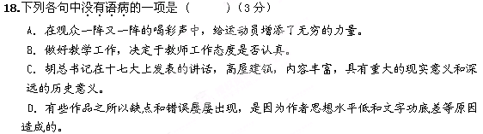
19. 阅读下列语段，用自己的话概括“大量新词与社会大变革相伴生”的原因。（每空不超过5个字）（4分）
语汇的发展有其内在的动因，历史的大变革时期，都是新词语出现的高峰期。为什么大量的新词会与社会的大变革相伴生？这需要细细辨析：先秦时多种学说争鸣，各派思想在相互辩难中促成了大量新概念、新词语的产生；佛教传入中国后，出现了大量的佛教词语；“五四”前后，西方文化思想、科学技术大量引进，新的政治、科技词语大量涌现；当前随着改革开放的不断深入？经济尤为活跃，催生了大量新词语，如“知识经济”“资本运作”“资产重组”等等。这些现象与物理学上各种微粒碰撞产生新微粒相似。
新词与社会大变革相伴生的原因： 、 、 、 。
20．阅读下面的材料，完成后面的题目。（6分）
（1）下面这副对联有一处对得不够工整，请加以修改。（3分）
栏干槽净六畜兴旺，肥多水足稻麦丰登。
改为
（2）下面是一副对联的上联，请对出下联。（3分）
上联：读书须眼界开阔
下联：
21．简要说明漫画的寓意，并为它拟定一个标题。要求：寓意的字数在15至30之间；标题不超过4个字，标题与寓意之间具有相关性。（6分）
（1）寓意：（4分）
（2）标题：（2分）
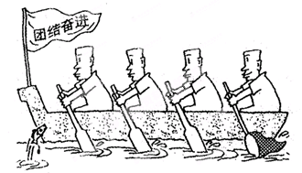
五、作文（60分）
22．平凡淡漠的故园旧貌，尘封已久的童年琐事，在很多时候，往往会因一种不经意的触动，沾惹出缕缕扯不断的情思……
请以上段文字为触动,写一篇记忆家乡（故地，学校）风物人情或童年生活的文章，题目自拟，字数不少于800字。
语文试卷参考答案
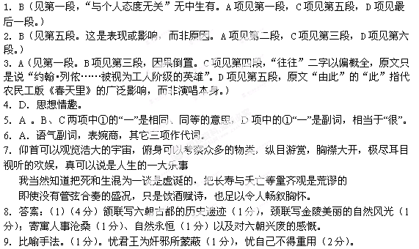10.略。
11．这儿没有一样看来是陌生的、怀有敌意的和粗暴无情的，一切都显得亲切、欢畅和睦邻友好。（4分）
